TESTE DE ETAPA 3
Nome:___________________________________________ N.º______ Turma_____
Data: ____/____/____ Classificação____________ Professor(a) _______________
Observa o mapa que representa Portugal continental e insular.
  - Identifica as unidades territoriais de Portugal com base na divisão por NUTS II. 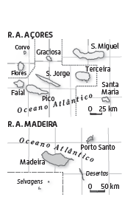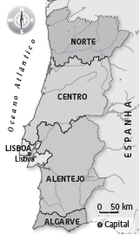
_______________________________
________________________________ _______________________________
1.2. Diferencia as NUTS I das NUTS II.
___________________________________
___________________________________
___________________________________
___________________________________
2. Observa o mapa da figura 2.
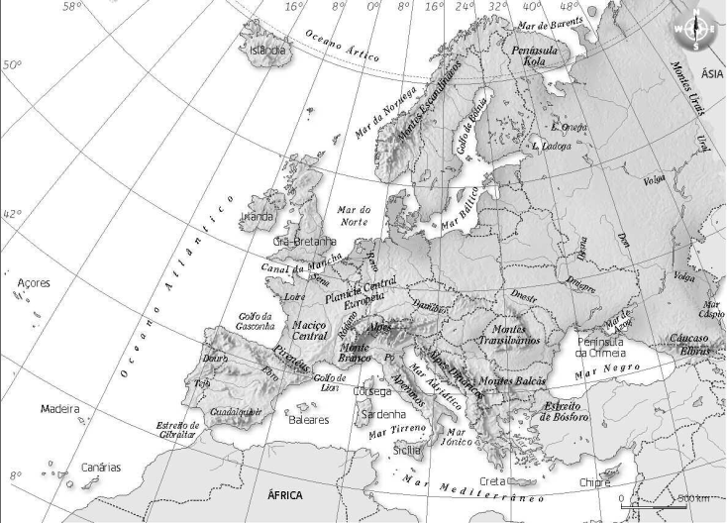
Figura 2

2.1. Identifica os continentes representados__________________________
_____________________________________________________________
2.2. Indica:
a) duas penínsulas_____________________
b) duas montanhas_____________________
c) dois rios____________________________
2.3. Localiza, no mapa da figura 2, com um círculo:
a) a Islândia; b) os Açores; c) os Alpes; d) o mar do Norte.

3. Faz a correspondência entre os conceitos e as definições.
Coluna A | Coluna B
- Península | - Grupo de ilhas próximas umas das outras.
- Montanha | - Porção de mar que penetra num continente.
- Cabo | - Porção de terra cercada de água por todos os lados, menos por um.
- Arquipélago | - Relevo que se eleva em vertentes íngremes.
- Golfo | - porção de terra que se prolonga pelo mar dentro.

4. Completa o seguinte quadro, com alguns países que fazem parte da União Europeia e as respetivas capitais.
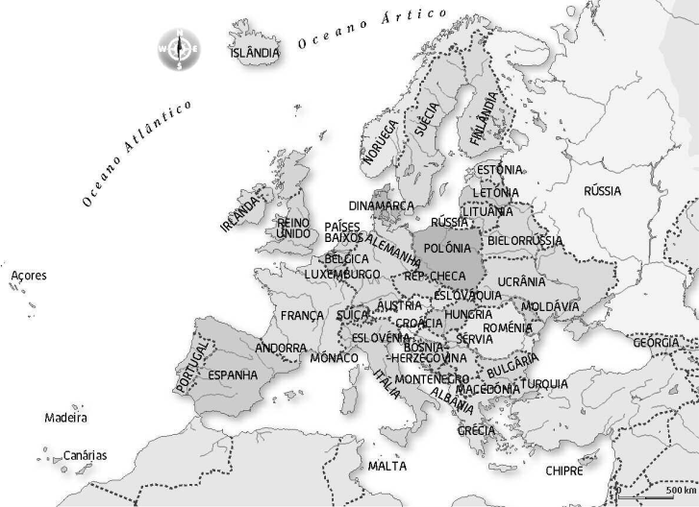
Figura 3 | Europa política.

Países | Capitais
5. Indica dois países que são banhados pelo oceano Ártico.
__________________________________________________________________
6. Completa o quadro seguinte com dois países, por continente, e respetivas capitais.
 | País | Capital | País | Capital
África
América
Ásia
Oceânia

